Presse-Information
2024-150

Schmitz Cargobull AG
Schmitz Cargobull investiert in die Logistik des wachsenden Ersatzteilgeschäfts
Neues Schmalganglager im Zentrallager für Ersatzteile eröffnet /
Auch Ersatzteile für Berger Leichtbau-Fahrzeuge jetzt erhältlich

August 2024 – Schmitz Cargobull investiert in die Erweiterung seines Zentrallagers für Ersatzteile am Standort Altenberge. Ziel ist es, den Service für Service Partner und Kunden weiter zu verbessern, und eine hohe Materialverfügbarkeit sicherzustellen.

Das Schmitz Cargobull Ersatzteilgeschäft ist in den letzten Jahren in Europa stark gewachsen. Um eine schnelle und zuverlässige Lieferung der über 80.000 Ersatzteile bieten zu können, erweitert das Unternehmen kontinuierlich sein Leistungsangebot. Mit dem neuen Schmalganglager werden jetzt mehr Lagerplätze installiert und damit Raum für zusätzliche Ersatzeile geschaffen. Über das erweiterte Lager werden auch Ersatzteile für die Berger Leichtbaufahrzeuge vertrieben.

„Im Vergleich zu freien Händlern bietet Schmitz Cargobull einen entscheidenden Vorteil: One-Stop-Shopping und die Teileidentifikation über die Fahrgestellnummer im EPOS-Ersatzteilportal ermöglichen eine schnelle Reparatur und hohe Uptime der Schmitz Cargobull Trailer“, so Britta Sprey, Managing Director bei Cargobull Parts & Services.

Erweitertes Zentrallager
Das neue manuell betriebene Schmalganglager verfügt über acht Gassen und eine Regalhöhe von 14 Metern. Es bietet ca. 3.300 Palettenstellplätze und lagert Gitterboxen, Europaletten und Halbpaletten. Unterschiedliche Fachhöhen optimieren dabei die Lagerauslastung. Durch die Verlagerung von Material unter Dach werden kürzere Wege im Lager ermöglicht, was die Prozessqualität verbessert. Die verbesserte Materialverfügbarkeit führt auch zu kürzeren Lieferzeiten und weitere Maßnahmen zur Vergrößerung und Verbesserung der Lagerkapazitäten sind geplant.

2024-150

„Wir verfügen heute über 29 Verteilerstandorte in ganz Europa, um mit den meistgängigen Ersatzteilen für unsere Werkstätten und Kunden 24/7, lieferfähig zu sein. Das Zentrallager in Altenberge wird als Verteilerstandort für Deutschland und Österreich genutzt. Von hier beliefern wir täglich mehrfach die internationalen Verteilerstandorte oder bei Bedarf direkt die Service Partner in ganz Europa“, erläutert Britta Sprey.

Seit Januar 2023 setzt Schmitz Cargobull auf 100 % digitale Prozesse im Zentrallager – von der Anlieferung bis zur Verladung. Mitarbeiter arbeiten mit Handrücken- und Fingerscannern sowie Industrie-Tablets, was effiziente und sichere Abläufe ermöglicht.

EPOS-Ersatzteilportal
Das Schmitz Cargobull Ersatzteilportal EPOS (Electronical Parts Documentation and Ordering System) ist eine umfassende Datenbank mit einer beeindruckenden Auswahl von circa 80.000 Ersatzteil-Positionen. Die Plattform bietet Service Partnern und Kunden mit eigenen Werkstätten alles, was sie für den Service rund um den Trailer und die Kältemaschine benötigen. Sie fungiert als komfortabler “One-Stop-Shop”, der den Zugriff auf alle Ersatzteile von Schmitz Cargobull sowie weiteren Markenherstellern ermöglicht. Alle gängigen Komponenten, Fahrwerks- und Verschleißteile sind im Schmitz Cargobull Zentrallager und den 29 Verteilstandorten in Europa verfügbar.
Das EPOS-Portal enthält mittlerweile über 1,4 Millionen dokumentierte Fahrzeuge. Durch die Eingabe der VIN (Fahrgestellnummer) kann der Service Partner die benötigten Ersatzteile einfach identifizieren und über den Webshop bestellen und das unabhängig von Öffnungszeiten oder Callcenter-Verfügbarkeit.


BU: Britta Sprey, Managing Director bei Cargobull Parts & Services

2024-150

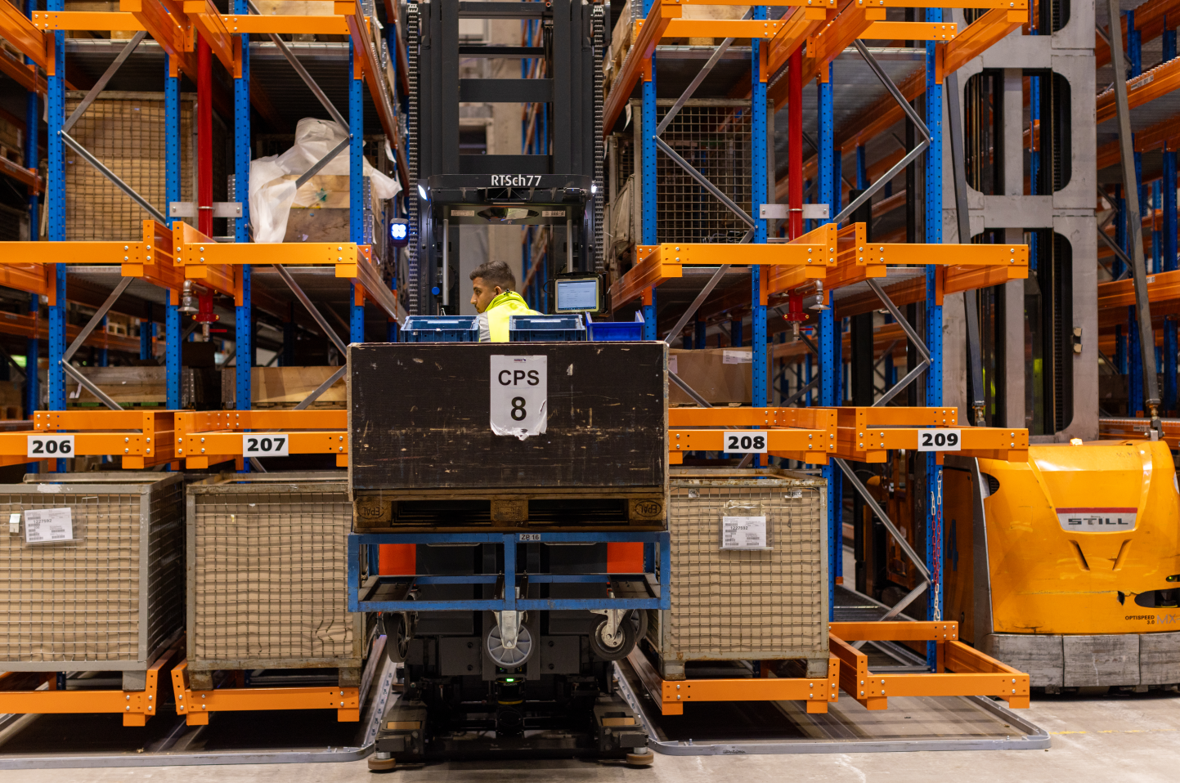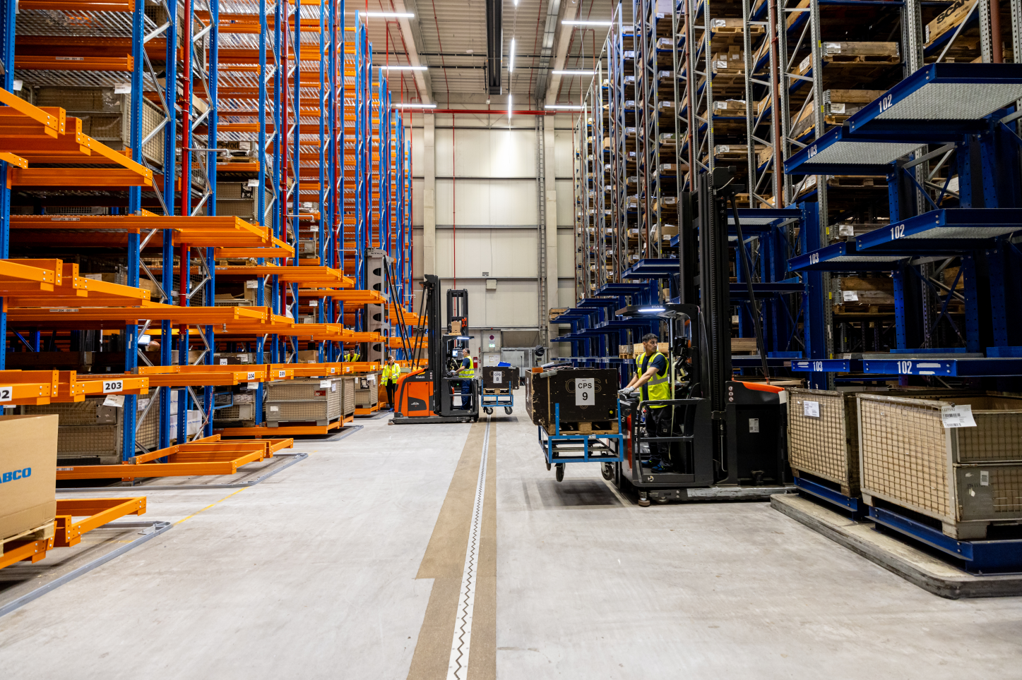

BU: Neues Schmalganglager im Zentrallagers für Ersatzteile am Standort Altenberge

Über Schmitz Cargobull
Schmitz Cargobull ist führender Hersteller von Sattelaufliegern für temperierte Fracht, General Cargo und Schüttgüter in Europa und Vorreiter bei digitalen Lösungen für Trailer Services und verbesserte Konnektivität. Das Unternehmen stellt für den temperierten Güterverkehr zudem Transportkältemaschinen für Sattelkühlkoffer her. Mit einem ganzheitlichen Angebot von Finanzierung, Ersatzteilversorgung, Service-Verträgen, Telematiklösungen bis zum Gebrauchtfahrzeughandel unterstützt Schmitz Cargobull seine Kunden bei der Optimierung der Gesamtbetriebskosten (TCO) sowie der digitalen Transformation.
Schmitz Cargobull wurde 1892 im Münsterland (Deutschland) gegründet. Das familiengeführte Unternehmen produziert pro Jahr mit über 6.000 Mitarbeitern rund 60.000 Fahrzeuge und erwirtschaftete im Geschäftsjahr 2022/23 einen Umsatz von rund 2,6 Mrd. Euro. Das internationale Produktions-Netzwerk umfasst aktuell zehn Werke in Deutschland, Litauen, Spanien, England, Türkei, Slowakei sowie in Australien.

Das Schmitz Cargobull Presse-Team:
Anna Stuhlmeier +49 2558 81-1340 I anna.stuhlmeier@cargobull.com
Andrea Beckonert +49 2558 81-1321 I andrea.beckonert@cargobull.com
Silke Hesener +49 2558 81-1501 I silke.hesener@cargobull.com

